INFOVISIE MAGAZIEN - maart 2012 - JAARGANG 26

Inhoud 03
Voorwoord 05
Update-info 06
Artikels
Toegankelijk werken met Office 11
Toegankelijkheid van het Android-
besturingssysteem 15
Europese projecten 22
De audiodescriptie van de VRT 24
Websites: selectie van de redactie 30
Agenda 32
Technische fiches
Beeldschermloepen
Topaz XL HD 34
Brailleprinters
ViewPlus Emfuse Color Braille Station 37
Notitietoestellen
Euroscope Apex BT 39
Euroscope Apex QT 41
Schermuitleesprogramma's
Supernova Access Suite 43
Supernova Screen Reader (HAL) 46
Vergrotingssoftware
Supernova Magnifier (Lunar) 48
Supernova Reader Magnifier (Lunar Plus) 50
Adressen leveranciers 52
Colofon 54

We willen de lezers van Infovisie MagaZIEN erop attent maken dat dit tijdschrift ook in daisy-audioformaat beschikbaar is. Het wordt professioneel voorgelezen en verschijnt quasi-gelijktijdig met de zwartdruk- en de HTML-versie. Als u naar dit formaat wil overschakelen, kunt u ons dit melden.
Wij sturen u graag een proefversie op.

VOORWOORD
Met grote tevredenheid mag ik jullie hierbij het eerste nummer van de zesentwintigste jaargang van Infovisie MagaZIEN voorstellen.
Ditmaal niet rond een vast thema want het is tijd voor een stand van zaken in verschillende domeinen. Het is onze lezers wel bekend dat Apple een enorme stap voorwaarts gezet heeft in de toegankelijkheid van toestellen (en toestelletjes) met aanraakschermen, iets waar tien jaar geleden niemand in geloofd zou hebben. Maar ditmaal bespreken we de bruikbaarheid en toegankelijkheid van telefoons en tabletten die op het Android-uitbatingsysteem gebaseerd zijn, het meest verspreide in termen van aantallen.
In Vlaanderen wordt steeds meer aandacht besteed aan het toevoegen van extra informatie aan tv-programma’s en tv-reeksen. Deze audiodescriptie laat toe dat ook mensen met een ernstige visuele handicap het programma volgen. Technisch komt er wel wat bij kijken omdat de kijkers hetzelfde programma moeten kunnen zien (liefst op hetzelfde ogenblik dan nog) ofwel met ofwel zonder audiodescriptie. Hoe je dat moet aanpassen als tv-kijker staat in onze uitgebreide handleiding over audiodescriptie op analoge en digitale tv’s. Met dank aan de ploeg van Licht en Liefde.
Over het enorme belang van toegankelijke documenten moeten we hier niet uitweiden. Rond zogenaamde Office-documenten (teksten, presentaties, rekenbladen) is er al heel wat info bekend. Het internationale ADOD-project (waar ook Licht en Liefde aan meewerkt) verzamelt en archiveert alle info die hierover te vinden is. Jeroen Baldewijns vertelt ons de stand van zaken.
Bij heel wat onderzoeksprojecten is interessante informatie te vinden. Jean-Marie Vanhove beschrijft verschillende lopende Europese projecten met focus op onze doelgroep.
We hebben uiteraard - zoals u van ons gewoon bent - weer een aantal websites geëvalueerd en bieden u opnieuw een reeks technische fiches aan over recente ontwikkelingen.
Veel leesgenot, en aarzel niet om de redactie te contacteren als u over sommige thema’s meer info zou willen hebben.
Jan Engelen
UPDATE-INFO

HOA bij Integra
In navolging van enkele andere leveranciers is ook hulpmiddelen-leverancier Integra sinds 2012 van start gegaan met de Hulp Op Afstand-service (HOA). Via de internetverbinding kan de gebruiker thuis een beroep doen op een virtuele technieker (van Integra). De pc moet uitgerust zijn met de programma’s Teamviewer of Skype, eventueel aangevuld met een webcamera. Met deze aanpak worden transportkosten en wachttijden vermeden. Integra neemt vanuit zijn kantoor de pc van de gebruiker over terwijl elke stap mee kan gevolgd worden via de vergroting, spraak of braille. Dit overnemen op afstand kan enkel als de gebruiker eerst gewoon naar Integra belt waarbij een unieke code overeengekomen wordt om de privacy en veiligheid te garanderen.
Wellicht het belangrijkste voordeel voor de gebruiker is dat de kostprijs sterk verlaagd wordt ten opzichte van een klassieke interventie aan huis. Integra hanteert volgende tarieven:
Gratis voor de eerste 5 minuten.
20 euro vanaf 6 tot 30 minuten.
40 euro vanaf 31 tot 60 minuten.
Daarna gaat de prijs telkens omhoog met schijven van een half uur.

Gps-project Nederland-België
In Nederland loopt een onderzoeksproject dat op een objectieve manier gps-gebruik bij blinden en slechtzienden meet (zie ook het artikel over projecten in dit nummer). Daarnaast zijn uiteraard ook de gebruikers-ervaringen voor het onderzoek belangrijk. De Hogeschool Zuyd bundelt deze onderzoeksresul-taten en voert het onderzoek uit. Vanuit België zijn enkele lowvisioncentra en Blindenzorg Licht en Liefde mee in het project gestapt. Momenteel is het project in de uitvoeringsfase. Dat wil zeggen dat de proefpersonen die deelnemen aan de test inmiddels benaderd zijn, vragenlijsten ingevuld hebben en dat er een nulmeting wordt gedaan. Een nulmeting houdt in dat proef-personen gedurende twee weken rondlopen met een apparaatje (datalogger) waarmee bijge-houden wordt hoeveel afstand die persoon aflegt. Zowel in Nederland als in België is men reeds gestart met de eerste trainingen van de proefpersonen. Na de training mogen de deel-nemers gedurende zes maanden op pad met het gps-toestel. Voor zowel Nederland als België is ook de controlegroep gebriefd over het verloop van het project.
Daarnaast is er als aanvulling op dit gps-gebruikersonderzoek een werkgroep gestart waarmee een (interactieve) database ontwik-keld wordt voor de verschillende gps-oplossingen.

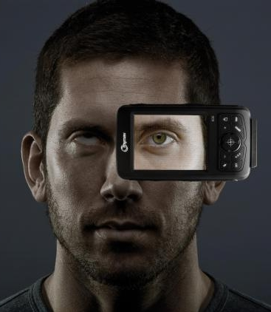
BIG Launcher
Grote pictogrammen voor Android 2.1 en hoger.
http://www.androidplanet.nl/36858/big-launcher-ideale-launcher-voor-slechtzienden/
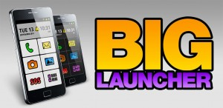
ZoomText 10
De nieuwe versie van dit bekende vergrotingsprogramma heeft enkele markante nieuwigheden die we u niet willen onthouden. Een HD-webcamera kan aangesloten worden om beelden ervan vergroot en met verbeterd contrast weer te geven, ook in splitscreen. Met de verbeterde Webfinder kan gezocht worden op woorden waarbij het gevonden woord vergroot en voorgelezen wordt. Vergroting en spraak is nu ook beschikbaar in het aanmeld-scherm in Windows XP, Vista en 7. Bij de Magnifier/Reader-versie kan tekst als een gesproken mp3-bestand gemaakt worden om onderweg te beluisteren via een mp3-speler. Met de Background Reader kan tekst voorgelezen worden terwijl je iets anders doet op je pc. Meer info bij de leveranciers.
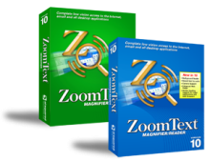
Helen, doofblindenwekker
De Zwitserse firma Bones, bekend van de Milestone-producten, heeft een wekker voor doofblinden ontwikkeld. Het toestelletje heeft dezelfde behuizing als de Milestone. De wekker kan ook als klok en timer gebruikt worden. Helen produ-ceert trilsignalen en beschikt ook over spraakboodschappen. Een extern trilelement kan aange-sloten worden om onder het hoofdkussen te leggen. Een prijs is nog niet bekend. Info: www.bones.ch/bones/pages/eng/products/helen.html
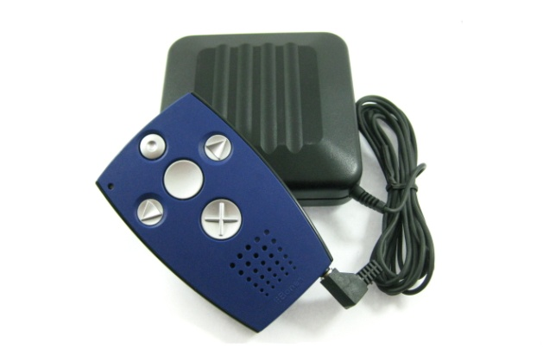
Ivona spraaksynthese
Ivona is een in 2011 opgericht bedrijf dat synthetische stemmen (spraaksynthesesoftware) maakt die erg natuurlijk klinken. De firma is gevestigd in Polen en. tot nog toe is er geen Nederlands beschikbaar, maar daar wordt aan gewerkt. Opmerkelijk zijn ook de lage prijzen die zich situeren tussen 50 en 100 euro voor één stem. Via de website kan een voorbeeld beluisterd worden. Er zijn ons (nog) geen lokale leveranciers bekend. Volgens de producent zijn de stemmen getest met bekende schermuit-leesprogramma’s en werken ze goed.
Info: www.ivona.com.
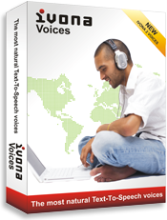
Digitale documenten toegankelijk
Informatie dient op hetzelfde moment en zonder bijkomende kosten toegankelijk te zijn voor iedereen, inclusief blinden en slechtzienden. Dat vraagt in ieder geval de European Blind Union (EBU). Om hierbij te helpen, werd een publicatie opgesteld over de toegankelijkheid van gedrukte en elektronische documenten, zoals websites, boeken en brochures. De publi-catie kwam tot stand met de steun van het Community Programme for Employment and Social Solidarity – PROGRESS en met medewerking van Bart Simons, ervaringsdeskundige en werkzaam bij AnySurfer.
Het document is een synthese van beschikbare informatie over dit thema. Ze verwijst intensief naar de ADOD-documenten, maar ook naar andere bronnen. De brochure is beschikbaar in het Nederlands, Frans, Engels, Duits en Spaans. Dit is de link naar de Nederlandse versie: http://www.euroblind.org/resources/guidelines/brochure-translations/nr/459.

AccessTalk podcast
Op de site van AccessTalk zijn podcasts (opgenomen uitzendingen) te beluisteren, uitsluitend in het Engels. Vier Britse blinden en slechtzienden praten over hulpmiddelen en toegankelijkheidsoplossingen voor ICT-problemen. Er zit een goede vaart in en het gaat over interessante onderwerpen. De podcast duurt niet te lang en verschijnt niet te vaak. Het zijn interessante mensen: Léonie Watson van Nomensa, Kiran Kaja van Adobe (voorheen RNIB), Robin Spinks van RNIB en Damon Rose (BBC-journalist) De podcast is enerzijds niet echt voor beginners maar anderzijds ook niet in louter vakjargon. Link: http://accesstalk.co.uk.

Vigitac biedt workshop iPhone
Onder de vleugels van de Computeracademie organiseert Vigitac al jarenlang cursussen en workshops die een link hebben met ICT. Het doelpubliek zijn blinden en slechtzienden. Nieuw in het aanbod voor 2012 is een workshop in het gebruik en de mogelijkheden van de iPhone. Er wordt aangeleerd hoe je efficiënt met de iPhone kan telefoneren, navigeren door middel van het aanraakscherm, de VoiceOver aan je wensen instellen, surfen op het web, sms’jes versturen, apps zoeken en installeren, enzovoort. Meer info: vigitac@gmail.com of telefonisch met de project-verantwoordelijke Jan Luyten via 0477 24 11 44

KNGF Maps
Om aandacht te vragen voor hun werk, heeft de KNGF (Koninklijk Nederlandse Geleidehonden Fonds) een ludieke actie gelanceerd. Het stratenplan bij het bekende Google Maps wordt zwart gemaakt, er is enkel een gele geleidehond te zien. Als je een routeberekening ingeeft, kun je naast de keuzes ‘lopen’, ‘auto’ en ‘openbaar vervoer’, nu ook kiezen om een route te plannen én te lopen met een virtuele geleidehond van KNGF Geleide-honden. Enkel de wandelroute wordt zichtbaar getoond op de kaart.
Website: www.kngfmaps.nl.

Balabolka spraaksynthese
Balabolka, Russisch voor babbe-laar, is gratis spraaksynthese-software. De Nederlandse stem is een TrueVoice (Lernout & Hauspie) die volgens de SAPI 4-standaard werkt. Er zijn ook SAPI 5-stemmen beschikbaar maar niet in het Nederlands. Website: www.cross-plus-a.com/balabolka
.htm.


ARTIKELS

Toegankelijk werken met Office, hoe doe je dat?
Jeroen Baldewijns, AnySurfer - Blindenzorg Licht en Liefde

De tekstverwerker, we gebruiken hem dagelijks. Je kunt je wellicht niet inbeelden wat je zou aan-vangen zonder het vertrouwde Microsoft Word. Of misschien behoor je tot de groep alternativo's die liever OpenOffice.org, LibreOffice, GoogleDocs of Pages gebruikt?
Maar welke tekstverwerker ook je voorkeur heeft, de kans is groot dat je er van uit gaat dat je met een tekstverwerker niet echt kunt zondigen tegen de toegankelijk-heid. Een tekstverwerker dient toch louter om teksten te produ-ceren? En tekstdocumenten vormen toch per definitie geen probleem voor hulpmiddelen-gebruikers? We kunnen hulp-middelengebruikers dus niet in de problemen brengen met onze schrijfsels?
Niets is minder waar, want Word en konsoorten zijn al lang geen eenvoudige tekstverwerkers meer. Het zijn heuse opmaak-programma's geworden met de mogelijkheid om figuren in te voegen, met kolommen te werken, tabellen en grafieken in te lassen ... En net achter die doorgedreven opmaakfuncties schuilt het gevaar dat je er behoorlijk ontoegankelijke documenten mee gaat maken. Als je die valkuil wilt vermijden, neem je best een aantal toegankelijkheidstechnieken in acht.
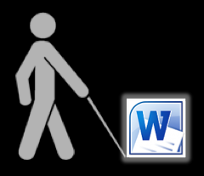
Het ADOD-project
Maar waar vinden we een betrouwbare set toegankelijk-heidstechnieken? Er bestaat immers helemaal geen toegankelijkheidsstandaard voor Office-documenten. Meer nog: de meningen over ‘toegankelijk werken in Word’ durven wel eens verschillen. En de informatie-bronnen hierover zijn ook al niet eenduidig!
Aan de andere kant stellen we vast dat Word (net zoals de meeste andere tekstverwerkers) wel degelijk een aantal typische toegankelijkheidsfuncties aan-biedt. Bovendien bestaat er wel een wereldwijd geaccepteerde set toegankelijkheidstechnieken voor webpagina's: de Web Content Accessibility Guidelines (WCAG) van het Web Accessibility Initiative (WAI). Deze technieken vind je op: www.w3.org/wai.
Omdat we vanuit het AnySurfer-project de WCAG-technieken vertaalden naar praktisch bruikbare ijkpunten en deze al jaren aanbevelen aan Belgische website-eigenaren, kennen we deze technieken door en door. Het leek ons perfect haalbaar om de WCAG-principes te vertalen naar technieken die bruikbaar zijn bij tekstverwerkers. Bij het Inclusive Design Research Centre van de OCAD University in Canada, dachten ze daar net zo over. Meer zelfs: ze hadden de oefening al gemaakt vanuit het project 'Accessible Digital Office Documents' (ADOD). Dat heeft geleid tot een aantal handlei-dingen die beschrijven hoe je toegankelijk kunt werken bij het maken van Office-documenten. Wij hebben deze documenten niet alleen naar het Nederlands vertaald (gebaseerd op de Nederlandse versies van de software) maar ze ook nog wat verder uitgediept met onze ervaringen. Onze toevoegingen zijn nadien ook doorgevoerd in de originele Engelstalige documen-ten.
Deze documenten zijn bedoeld voor de modale Office-gebruiker. Ze zijn erg laagdrempelig geschreven. Ze sommen niet alleen de toegankelijkheids-technieken op. Ze leggen voor elke techniek ook uit waarom je die moet respecteren en hoe je die moet toepassen. De toepas-sing van elke techniek wordt stap voor stap toegelicht en geïllus-treerd met schermafbeeldingen. Op die manier houden we de documenten laagdrempelig en moeten ze voor elke Office-gebruiker begrijpelijk zijn.
Hoe werk je toegankelijk met een tekstverwerker?
Maar waar moet je nu precies op letten om toegankelijke docu-menten te maken met je tekst-verwerker? We zetten de belangrijkste toegankelijkheids-technieken op een rijtje:
- Geef de taal van het document en taalwijzigingen binnen het document op.
- Voorzie elke afbeelding of ander grafisch object van een tekstalternatief.
- Vermijd zwevende elementen.
- Structureer je document met kopstijlen.
- Gebruik ook zoveel mogelijk alle andere beschikbare stijlen.
- Gebruik de voor handen zijnde structuurelementen: gebruik gegevenstabellen correct, gebruik opsommingslijsten, vermijd kolommen, gebruik pagina-eindes, gebruik de automatisch gegenereerde inhoudsopgave, gebruik paginanummering, geef het document een titel.
- Als je grafieken maakt, voorzie die dan van alle nodige toegankelijkheidsattributen.
- Zorg ervoor dat het document visueel goed leesbaar is: hanteer een goed leesbare tekstvormgeving, gebruik goede contrasten, vermijd het gebruik van kleur om informatie weer te geven, vermijd tekstafbeel-dingen.
- Streef zo eenvoudig mogelijk taalgebruik na.
- Zorg ervoor dat al de sjablonen die je gebruikt, voldoen aan alle bovenstaande technieken.
- Controleer de toegankelijkheid van elk document (sommige tekstverwerkers bieden een functie die het document nakijkt op toegankelijkheid en een toegankelijkheidsrapport genereren).
Deze technieken kun je in elke tekstverwerker toepassen. Als je ook nog wil weten hoe je dat precies doet, dan kom je dat te weten uit onze ADOD-documen-ten, die gratis kunnen worden gedownload (zie verder).
Office Suites
Officepakketten bevatten natuurlijk niet enkel een tekstverwerker, maar ook een rekenbladprogramma (Excel en konsoorten) en een presentatie-programma (PowerPoint en konsoorten). Ook met deze toepassingen kun je ontoegan-kelijk werken en dus bestaan er ook ADOD-documenten voor de meest gebruikte Officepakketten: Microsoft Office voor Windows, Microsoft Office voor Mac, OpenOffice.org, GoogleDocs, Apple iWork en Corel Office Suite (voor deze laatste bestaan enkel Engelstalige documenten). De richtlijnen die voor OpenOffice gelden, zijn ook toepasbaar op de tegenhanger LibreOffice, maar er wordt ook gewerkt aan documen-ten die specifiek beschrijven hoe je toegankelijk werkt met LibreOffice.
Bovendien hebben we de tech-nieken ook nog eens uitgeschre-ven voor Acrobat Professional (om pdf-documenten te maken). En als Vlaams toemaatje hebben we ook nog een variant gemaakt voor InDesign, want ook deze software kan toegankelijke documenten produceren.
Digitale toegankelijkheid in een breder kader
Zoals je hierboven kunt lezen hebben we heel wat materiaal geproduceerd. Doordat deze documenten volledig gebaseerd zijn op de webtoegankelijkheids-standaard, zit hier een leuke bijkomstigheid aan vast. Als je de toegankelijkheidstechnieken voor je tekstverwerker kent, heb je ook een heel goed idee van wat toegankelijkheid voor web-pagina’s zoal inhoudt. Twee voor de prijs van één, zeg maar …
Beschikbaarheid en vorming
Al de vermelde documenten over tekstverwerking, Acrobat Professional en InDesign zijn gratis ter beschikking op www.blinddmobiel.be en www.anysurfer.be/office-documenten. De documenten van rekenbladprogramma’s en presentatieprogramma’s worden nog vertaald.
Bij AnySurfer kun je ook een vorming volgen over toegankelijk werken met Word, Acrobat Professional of InDesign (http://www.anysurfer.be/nl/andere-diensten/).
Gebruik je een Engelse Office-versie? Dan kun je de Engelse versies van deze documenten gebruiken want die zijn gebaseerd op de Engelse Office-versies. De Engelse versie vind je op: http://adod.idrc.ocad.ca/.

De toegankelijkheid van het Android-besturingssysteem
Bart Simons, AnySurfer - Blindenzorg Licht en Liefde

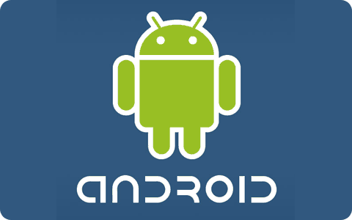
Toegankelijke mobiele toestellen waren er lange tijd enkel met het Symbian-besturingssysteem. De schermuitleesprogramma’s Talks en Mobile Speak en de vergrotingsprogramma’s Mobile Magnifier en Zooms verdeelden hier de markt. Gelukkig worden daarnaast ook mobiele toestellen met andere besturingssystemen toegankelijker. Over de iPhone en het ingebouwde schermuitlees-programma VoiceOver is hier al vaak geschreven, maar wat met dat andere populaire besturings-systeem voor mobiele toestellen, Android?
Wat is Android?
Android is een besturingssys-teem voor mobiele toestellen (slimme telefoons, tabletcom-puters en andere minicom-puters). Het is open source en dus kan iedereen het verder ontwikkelen. Maar het is toch vooral Google dat werkt aan nieuwe versies van dit besturingssysteem. Versie 4 kwam onlangs uit onder de naam ‘Icecream Sandwich’. Voor dit artikel beschikten we echter nog over een toestel met Android versie 3.
Het aantal toestellen dat met Android werkt, groeit en verandert voortdurend. Het is amper bij te houden welke modellen op de markt komen en of die toegankelijk zijn. Veel toestellen beschikken over een aanraakscherm, zoals de iPhone, maar je vindt ook nog modellen met knoppen. Dat kan gaan van enkel pijltjesbesturing tot een volledig azerty- of qwerty-toetsenbord. Uiteraard zijn dit dan wel erg kleine toetsjes.
Het feit dat Android open source is, heeft voordelen zoals de lage prijs en de snelle ontwikkeling waaraan veel mensen kunnen bijdragen. Maar er zijn ook nadelen:
- Producenten kunnen een eigen uiterlijk geven aan het besturingssysteem, er bepaalde functies van blokkeren of specifieke functies toevoegen. De Android-versie op jouw HTC-toestel hoeft dus niet dezelfde te zijn als die op de Samsung van je vriend. Dit maakt niet alleen het uitwisselen van kennis moeilijker. Ook de toegankelijkheid kan anders zijn in verschillende varianten van het besturingssysteem.
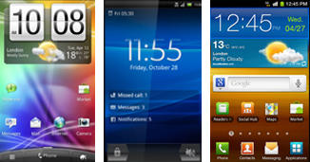
- De informatie over de vele versies en varianten van Android is nogal gefragmen-teerd. Handleidingen voor het besturingssysteem en zijn schermuitleesprogramma zijn vaak moeilijk te vinden en veel te beperkt.
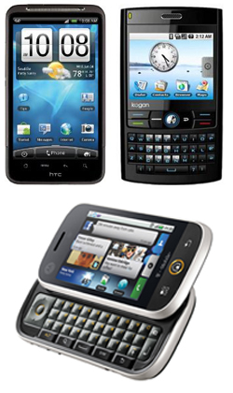
- Android wordt als besturingssysteem aangeboden aan de hardwareproducenten. De bijzonder grote verscheiden-heid aan Android-toestellen, maakt het voor software-ontwikkelaars vaak moeilijk om een app te maken die toegan-kelijk is op alle Android-toestellen.
Schermuitleesprogramma’s
Voor blinden is een schermuit-leesprogramma onontbeerlijk om met een Android-toestel te kunnen werken. Slechtzienden hebben meestal vergroting nodig. Er bestaan verschillende oplos-singen.
Talkback
Talkback is een opensource-schermuitleesprogramma van Google. Bij sommige toestellen wordt Talkback meegeleverd, maar het is ook gratis te downloaden uit de Android Market. Bij de toegankelijkheids-instellingen moet je het schermuitleesprogramma inschakelen. Het eventueel downloaden en installeren en het activeren, kun je als blinde niet zelfstandig. Als Talkback eenmaal is geactiveerd, kun je onder andere telefoneren, sms'en, de muziekspeler, de gps-software en de Market bedienen. Andere toepassingen zoals het ingebouwde e-mailprogramma en de webbrowser zijn met Talkback nog niet toegankelijk. Ook hier bestaan wel oplossingen voor: je kunt een ander mailprogramma en een andere webbrowser uit de Market downloaden die wel toegankelijk zijn. Maar dit vergt dan weer enig zoekwerk.
Een belangrijke beperking van Talkback is dat het enkel werkt op toestellen met een fysieke navigatiemogelijkheid (een joystickje of pijltjestoetsen). Toestellen met enkel een aanraakscherm, kun je als blinde dus niet bedienen. We zijn dan maar bij een paar grote electro-winkels gaan shoppen, maar moesten vaststellen dat je amper nog toestellen aantreft met een groot aanraakscherm én fysieke navigatieknoppen. Wat je wel nog vindt, zijn toestellen met een volledig toetsenbord (en dus ook navigatietoetsen) maar ook die boeten in aan populariteit. Vanaf Android versie 4 (Icecream Sandwich) zou hier verandering in komen. Dan zou Talkback vervangen worden ‘Explore by Touch’. Tot die tijd zouden we Android niet met veel overtuiging durven adviseren als een toegankelijk platform.
Een schermuitleesprogramma werkt op basis van spraak en dus heb je een kwalitatief goede stem nodig op je Android-apparaat. Een Nederlandse stem moet je meestal apart instal-leren. eSpeak is gratis, maar de kwaliteit daarvan is niet geweldig. Andere Nederlandse stemmen kosten enkele euro's.
Spiel
Ook Spiel is een gratis scherm-uitleesprogramma voor Android. De werking is erg gelijkaardig aan die van Talkback. Maar helaas kent dit product dezelfde beperkingen: niet standaard meegeleverd, fysieke navigatie-knoppen vereist, geen Neder-landse stem meegeleverd …
Je kunt eventueel Talkback en Spiel allebei installeren en afwisselend gebruiken.
Mobile Accessibility
Mobile Accessibility is het Android-schermuitleesprogram-ma van Code Factory, dat we ondermeer kennen van Mobile Speak en Mobile Magnifier voor Nokia-smartphones.
Mobile Accessibility is, in tegenstelling tot de vorige twee, niet gratis. Je kunt hem dertig dagen gratis proberen en daarna kost hij 69 euro.
Mobile Accessibility kun je wel gebruiken op toestellen zonder fysieke navigatietoetsen. Het aantal compatible toestellen is dus een stuk groter dan bij Talkback en Spiel.
Mobile Accessibility is eigenlijk meer dan een schermuitleespro-gramma. Het biedt een alterna-tieve maar vereenvoudigde gebruikersomgeving met een aantal eigen toepassingen die prima toegankelijk zijn omdat ze speciaal voor de doelgroep geschreven zijn:
- telefoon
- contactpersonen
- sms
- wekker
- webbrowser
- kalender
- e-mailprogramma
- waar ben ik?: een eenvoudige gps-toepassing die je huidige positie weergeeft
- instellingen van het scherm-uitleesprogramma
- lijst van geïnstalleerde apps op je toestel: als je er hier eentje van kiest, verlaat je de ‘veilige’ gebruikersomgeving van Mobile Accessibility.
Buiten deze eigen toepassingen werkt Mobile Accessibility als een gewoon schermuitleesprogram-ma voor andere toepassingen. Dit hulpmiddel heeft hierbij dezelfde beperkingen als Talkback en Spiel. Heb je een toestel zonder fysieke navigatietoetsen, dan zal je er buiten de eigen gebruiks-omgeving van Mobile Acces-sibility niet veel mee kunnen doen.
Mobile Accessibility is nog niet in het Nederlands beschikbaar.
Vergroting
We hebben voor Android tot dusver geen volwaardig vergrotingsprogramma gevonden dat doorheen het hele besturingssysteem werkt. Dat is tegelijkertijd vreemd en jammer, want de potentiële doelgroep van slechtziende gebruikers is behoorlijk groot.
Apps
Ook bij Android worden de programmaatjes die de functionaliteit van de mobiele telefoon uitbreiden, ‘apps’ genoemd. Zoals Apple zijn App Store heeft, zo heeft Google zijn Android Market. Anders dan bij Apple kun je ook apps installeren die niet in de Android Market staan en die je elders op het internet hebt gevonden. Android-apps zijn geschreven in Java en, zoals altijd, moeten ontwikke-laars ook rekening houden met toegankelijkheid zodat de pro-grammaatjes goed samenwerken met de beschikbare hulpmidde-len.
Om dit bij ontwikkelaars onder de aandacht te brengen, lanceerde Vodafone in juni vorig jaar een wedstrijd. Ontwikkelaars konden hun toegankelijke apps insturen in vier categorieën. Een jury koos de winnaars. De prijzen werden uitgereikt op 5 december in Brussel in aanwezigheid van de CEO van Vodafone Group en Europees Commissaris voor de Digitale Agenda Neelie Kroes. De winnaars:
- in de categorie ‘welzijn’: mensen met een spraak-probleem of mentale handicap kunnen dankzij de app Help talk gemakkelijker communiceren. Het programma werkt met iconen die de gebruiker enkel hoeft aan te raken.
- in de categorie ‘mobiliteit’: Wheelmap is een database van publieke plaatsen die gebrui-kers kunnen beoordelen op fysieke toegankelijkheid.
- in de categorie ‘onafhankelijk leven’: Zoom Plus Magnifier is een app die van je telefoon-toestel een digitale loep maakt, door het camerabeeld vergroot op het beeldscherm weer te geven, waarbij je ook het contrast kunt verhogen.
- in de categorie ‘sociale inclusie’: Big Launcher is een alternatief startscherm met grote en duidelijke picto-grammen voor elke toepassing (zie ook de update info in dit nummer).
Net als voor de iPhone zijn er in de Android Market heel wat leuke apps te vinden, die vaak gratis zijn. Zo is er bijvoorbeeld een gratis gps-app beschikbaar, maar die heeft dan weer een internet-verbinding nodig, wat in het buitenland onbetaalbaar is.
Onze suggesties
Onze eerste kennismaking met Android bezorgde ons vooral het gevoel dat er voor de Android-ontwikkelaars nog heel wat werk aan de winkel is.
- Een eerste prioriteit is de toe-gankelijkheid van het bestu-ringssysteem in combinatie met de meegeleverde toepassingen.
- Vervolgens moet het aantal compatibele toestellen uitge-breid worden, waarbij we vooral denken aan de uitbreiding naar toestellen met een aanraak-scherm maar zonder fysieke navigatieknoppen.
- Ten slotte wordt het hopen dat ontwikkelaars van apps rekening gaan houden met de toegankelijkheid, zodat hun producten goed samenwerken met je toestel en je hulpmiddel.
Android versus iOS (iPhone)
Als we de vergelijking met Apple maken, moeten we concluderen dat het verhaal daar een stuk eenvoudiger is. Er komt slechts één nieuw toestel per jaar uit, waarin de spraak en vergroting naadloos geïntegreerd zijn. Het aanraakschermconcept is daarmee vlot toegankelijk gemaakt. Bovendien zijn de standaard-toepassingen van de iPhone daarmee bijna volledig toegankelijk. Voor apps van andere ontwikkelaars is er ook hier echter geen garantie. Apps moeten door Apple goedgekeurd worden voordat ze te downloaden zijn in de App Store maar vooralsnog worden ze daarbij niet op toegankelijkheid beoordeeld. Wel kun je sinds de laatste versie van iOS (het besturingssysteem van de iPhone) zelf labels toe-kennen aan elementen. Als de ontwikkelaar een of meer elementen niet of betekenisloos benoemd heeft (en dus een slecht toegankelijke app ontwikkeld heeft), kun je dat zelf rechtzetten.
En de concurrentie?
We kunnen slechts constateren dat de verzamelde concurrentie hopeloos achterop fietst.
- Symbian is nog steeds toegankelijk met de gevestigde hulpmiddelen, maar deze toegankelijkheid wordt hoe langer hoe onzekerder nu Nokia aangekondigd heeft Symbian af te bouwen en over te schakelen naar Windows 7 Phone. Anderzijds heeft Nokia (in samenwerking met Code Factory) zopas een volledig nieuw en gratis schermuitlees-programma gemaakt voor Symbian-gsm’s: de ‘Nokia Screen Reader’. Het gaat hier eigenlijk over een ‘uitgeklede’ versie van Mobile Speak en het product is (nog?) niet in het Nederlands verkrijgbaar. Zo’n uitgeklede versie vinden we eigenlijk maar onzin. De gebruiker heeft immers niet een beetje een hulpmiddel nodig. Hij heeft gewoon een degelijk hulpmiddel nodig, punt.
- Microsoft heeft schoorvoetend moeten toegeven dat het ‘vergeten’ is om Windows 7 Phone uit te rusten met toegankelijkheidsvoorzieningen. Van dat platform moeten we dus niet direct goed nieuws verwachten.
- RIM, de producent van de Blackberry, geeft ook al weinig blijk van veel inspanningen rond toegankelijkheid. Het enige wat er te melden valt is het ‘Clarity’-theme, een thema voor het schermbeeld dat een beter contrast en grotere letters voor slechtziende gebruikers biedt. Jammer is dat dit thema enkel geschikt is voor het Blackberry OS 5 en niet voor het recentere Blackberry OS 6. Verder bestaat er één schermuitleesprogramma voor één Blackberry-model (Oratio van Code Factory en Human-ware), maar dat is niet in het Nederlands beschikbaar.
Toekomst
In versie 4 van Android (Icecream Sandwich) worden belangrijke verbeteringen voor blinden aangekondigd. Met ‘Explore by Touch’ zou het mogelijk worden om het schermuitleesprogramma te gebruiken op toestellen met een aanraakscherm. Op dit moment hebben enkel de Galaxy Nexus-smartphone van Samsung en een handvol Androidtablets deze nieuwe versie van het besturings-systeem en deze hebben we nog niet kunnen testen.
- We willen fabrikanten aanmoedigen om steeds een schermuitleesprogramma mee te leveren. Het downloaden uit de Market kan een blinde immers niet zelfstandig.
Meer informatie
Handidroid is een Nederlands-talige blog met tips voor handige apps voor personen met een handicap. Verdere details over Handidroid in onze rubriek 'Websites'.
Er is ook een Nederlandstalige mailinglijst om informatie uit te wisselen over Android-toeganke-lijkheid. Om je in te schrijven, stuur je een lege mail naar accessible-android-nl-subscribe
@yahoogroups.com
Mike Arrigo heeft tussen februari en juni 2011 vier podcasts gemaakt over de toegankelijkheid van Android. Je vindt ze op Blind Cool Tech: http://www.blindcooltech.com
Ook op Blind Tech Support staat een hele reeks podcasts over Android: http://www.blindtechsupport.net
Over de toegankelijkheid van Android versie 4 staan filmpjes op Youtube:
http://www.youtube.com/watch?v=3DeprwFkl3U
http://www.youtube.com/watch?v=yx_8xUjC_xU
http://www.youtube.com/watch?v=y2tT4jDRfWs&feature=BFa&list=SP5F26C3C9D6316323&lf=list_related
Recent verscheen er een Nederlandse webpagina met gebruikerservaringen van visueel gehandicapten met Icecream Sandwich: http://www.avestudio.nl/android-ice-cream-sandwitch-voor-blinden.html
Meer info over Mobile Accessibility voor Android: http://www.codefactory.es/en/products.asp?id=415
Meer info over de Nokia Screen Reader: http://store.ovi.com/content/224364?clickSource=channel&channel=accessibility&pos=6
- Meer info over Oratio voor de Blackberry: http://www.humanware.com/en-usa/products/blindness/oratio
_for_blackberry_smartphones/_details/id_131/oratio_for_blackberry_smartphones.html

Onderzoek en ontwikkeling voor personen met visuele beperkingen.
Korte beschrijving van een aantal (Europese) projecten.
Jean-Marie Vanhove - Inclusief Consulting

De redactie van Infovisie MagaZIEN volgt voor zijn lezers Europese onderzoeksprojecten op. Dit onderzoek betreft meestal informatie- en communicatie-technologie voor heel verschei-den aspecten van de leefwereld van personen met visuele beperkingen.

Het CARDIAC-project beoogt de onderzoekers begeleiding te bieden inzake o.a. de mens-machine-interactie, op netwerk gebaseerde toepassingen, ondersteuningssystemen voor toegankelijkheid, transfer van technologieën. Het belangrijkste instrument is een ruime informa-tieverzameling over toegang tot informatie, toegangscontrole-systemen, audiobeschrijving, braille, navigatie en mobiliteit, toetsenborden, displays, elektronisch leren, bankieren en stemmen, iconen en symbolen, internet, telecommunicatie, e.a.
Het project herbergt ook het archief van het gerenommeerde project COST 219.
Recent werd een werkpakket rond standaarden geactualiseerd.
http://www.cardiac-eu.org

Het project GUIDE (Gentle User Interfaces for elderly people) wil instrumenten ontwikkelen die op een efficiënte manier personali-satiekenmerken kunnen inte-greren in toegangsfaciliteiten: gebaren, stem, avatars, multi-aanraak en gyroscopie. Daardoor kunnen toepassingen en diensten automatisch hun gebruikers-interfaces aanpassen aan de specifieke beperkingen en voorkeuren van gebruikers.
Het project ontwikkelt ook toepassingen voor oudere medeburgers: huisautomatisatie, videoconferentie, afstandsleren.
http://www.guide-project.eu

In het ENVITER-project (European Network for VIsion impairment Training, Education and Research) hebben de partners op basis van weten-schappelijk onderzoek nieuwe diensten en trainingscursussen ontwikkeld voor beroepsopleiding en onderwijs.
Het project bundelt een aantal deelprojecten zoals een opleiding voor blinde en slechtziende vrouwen tegen borstkanker (EIVIWAC), een cursus in communicatieve vaardigheden en zelfvertrouwen (XPressYour
Vision), een training voor trainers in de systematiek van ICF (ICFProVip), e.a.
http://www.enviter.eu
Het HAPTIMAP-project wil kaarten en andere lokalisatiediensten toegankelijker maken voor meer mensen door het gebruik van meer zintuigen (voelen, horen, zien) mogelijk te maken. De gebruikersgroep bevat zowel ziende als niet-ziende personen.
Enerzijds wil het project ontwikkelaars instrumenten aanbieden om aanpasbare multimodale toegankelijkheids-componenten toe te voegen in hun toepassingen en anderzijds wil het de uitbreiding suggereren van de scope bij het ontwerp zodat toegankelijkheidsopties meer in overweging worden genomen.
(N.v.d.r.: dit is een aardige stap in de richting van Universal Design)
http://haptimap.org
In dit overzicht past ook het EMA-project (Electronic Mobility Aids), een Benelux-onderzoeks-project over elektronische mobiliteitshulpmiddelen op basis van de gps-technologie.
Het project wil de doelmatigheid nagaan van een van drie navigatiesystemen door te onderzoeken of de individuele problemen verminderen bij het vinden van de weg. De evolutie van het aantal verplaatsingen wordt gemeten, hun lengte, duur en doel en het verschil bij de soort activiteiten, hun plaats, frequentie, duur, die een verplaatsing of reis buitenshuis noodzaakt.
De mate van maatschappelijke participatie zal worden gemeten met USER-P, een recent ontwik-keld instrument dat op subjec-tieve en objectieve dimensies aspecten van participatie volgens de ICF-classificatie beoordeelt door de frequentie te beoordelen, de belemmeringen en de tevredenheid (van der Zee et al., 2010).
De effecten zullen worden gemeten met een interval van een half jaar bij twee groepen gebruikers, die worden opgeleid in het gebruik van het toestel.
Aan dit project neemt Blindenzorg Licht en Liefde deel.

De audiodescriptie van de VRT
Jeroen Baldewijns, Jos Verhaegh - Blindenzorg Licht en Liefde

Het laatste seizoen van Witse is de eerste VRT-fictiereeks die met audiodescriptie wordt uitge-zonden. Audiodescriptie is een techniek die beeldmateriaal een heel stuk toegankelijker maakt voor blinde en slechtziende ‘kijkers’. Een verteller vertelt, tussen de normale dialogen door, wat er in het visuele beeld te zien is. Daardoor wordt het program-ma herschapen naar een auditief verhaal, waarbij je als niet- of slechtziende niets hoeft te missen.
Maar hoe activeer je de audio-descriptie? Daarover was de communicatie wat vaag en versnipperd. Daarom leggen we het even stap voor stap uit.
1. Je kijkt analoog
Als je analoog kijkt, heb je geen toegang tot de audiodescriptie van de uitzending op zondag-avond. Je moet dan uitwijken naar de herhaling die uitgezonden wordt op zaterdagvoormiddag. Die zal enkel te zien zijn mét audiodescriptie, omdat de beschrijvende stem dan ‘ingebakken’ zit in het videosignaal.
2. Je kijkt digitaal en je bent klant bij Telenet
Je moet door een hele reeks menu’s op je tv-scherm om de vereiste instelling te wijzigen:
- Ga naar de zender één HD: toets het cijfer 2 in.
Opgelet, als je de zenders zelf een voorkeurnummer toegekend hebt, kan één HD onder een ander nummer zitten.
- Druk op de Thuis-toets om het menu van je decoder te openen.
- Kies de optie Instellingen (twee keer de toets Pijl naar boven indrukken).
- Druk op de OK-toets om de optie Instellingen te bevestigen.
- Kies de optie Digibox/Digicorder (één keer de toets Pijl naar beneden indrukken).
- Druk op de OK-toets om de optie Digibox/Digicorder te bevestigen.
- Kies de optie Taal (twee keer de toets Pijl naar beneden indrukken).
- Druk op de OK-toets om de optie Taal te bevestigen.
- Ga naar het menu Gesproken Taal (één keer de toets Pijl naar beneden indrukken).
- Kies in het menu Gesproken Taal de optie Beschrijvend NL (één keer de toets Pijl naar links indrukken).
- Ga naar de toets Bewaren (vier keer de knop pijl naar beneden).
- Druk op de OK-toets om Bewaren te bevestigen.
- Druk op de Exit-toets om het menu te verlaten.
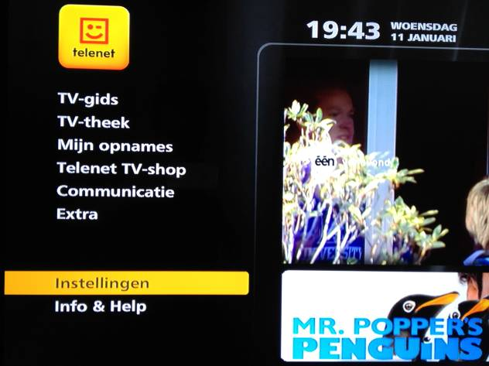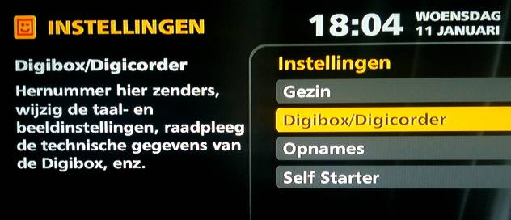
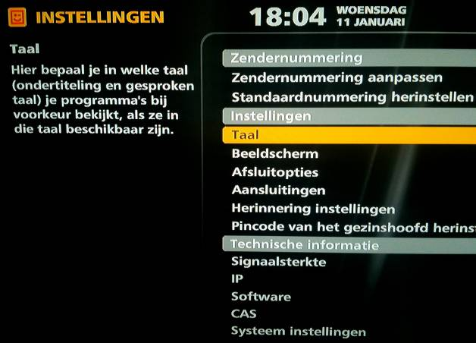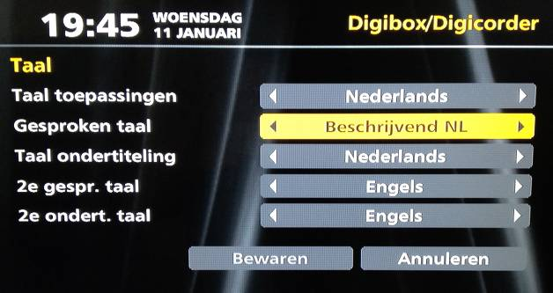
Deze instelling hoef je slechts eenmalig te doen. Vanaf dat moment is je decoder ingesteld om elk VRT-programma, dat van audiodescriptie voorzien is, met de extra vertelstem te bekijken. Wanneer er geen audiodescriptie (beschrijvend NL) beschikbaar is, wordt de standaardtaal van de uitzending gebruikt.
Maar er is ook een kortere weg die ervoor zorgt dat je deze instelling sneller kunt wijzigen op het ogenblik dat het programma met audiodescriptie bezig is:
- Ga naar de zender één HD: toets het cijfer 2 in (als je de originele zendervolgorde wijzigde, toets je het getal in dat voor jouw decoder geldt).
- Druk op de OK-toets om de Snelgids te krijgen.
- Druk nogmaals op de OK-toets om het menu van de Snelgids te openen.
- Kies de optie Taal wijzigen (drie keer de toets Pijl naar beneden indrukken).
- Druk op de OK-toets om de optie Taal wijzigen te bevestigen.
- Kies de optie Audio: BNL (één keer de toets Pijl naar rechts indrukken).
- Kies de optie Wijzigen (één keer de toets Pijl naar beneden indrukken).
- Druk op de OK-toets om de optie Wijzigen te bevestigen.
- Druk op de Exit-toets om de Snelgids te verlaten.
Het activeren van de audiodescriptie langs deze weg, geldt enkel voor de uitzending die op dat moment bezig is. Je moet deze handeling dus herhalen voor elk programma dat je met audiodescriptie wilt zien.

3. Je kijkt digitaal en je bent klant bij Belgacom
Als je enkel de menustructuur wenst te gebruiken, moet je door twee menu’s om de vereiste instelling te wijzigen:
- Ga naar de zender één HD: toets de cijfers 30 in.
Idem als bij Telenet: als je de zender een ander nummer gegeven hebt, kan het onder een ander nummer dan 30 zitten.
- Druk op de OK-toets om het Programmamenu te openen.
- Kies de optie Taal (drie keer de toets Pijl naar beneden indrukken).
- Druk op de OK-toets om de optie Taal te bevestigen.
- Kies de optie Onbepaald (één keer de toets Pijl naar beneden indrukken).
- Druk op de OK-toets om de optie Onbepaald te bevestigen.
Maar er is ook een kortere weg die ervoor zorgt dat je de vereiste instelling een stuk sneller kunt wijzigen:
- Ga naar de zender één HD: toets de cijfers 30 in (als je de originele zendervolgorde wijzigde, toets je het getal in dat voor jouw decoder geldt).
- Druk op de Audio-Toets om het Snelmenu te openen.
- Kies de optie Onbepaald (één keer de toets Pijl naar beneden indrukken).
- Druk op de OK-toets om de optie Onbepaald te bevestigen.
De weg om deze instelling te doen is een heel stuk korter dan bij de Telenetdecoders, maar in tegenstelling tot deze laatste moet je deze handeling wel telkens herhalen voor elk VRT-programma, dat je met de extra vertelstem wilt bekijken.
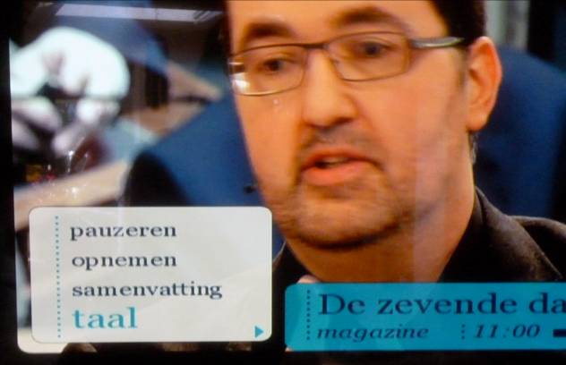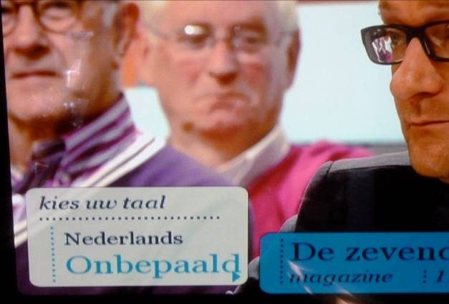
4. Je bent klant bij een andere televisie-aanbieder
Tot dusver hebben we enkel de decoders van Belgacom en Telenet kunnen testen. Heb jij een decoder van een andere televisie-aanbieder? We willen die graag bij jou thuis komen uittesten en dan vullen we dit artikel verder aan.
5. Je kunt de decoder niet zelfstandig bedienen
Het probleem met de genoemde decoders is dat ze bediend worden via een menu op het tv-scherm. Maar als niet- of slechtziende kun je dat menu maar moeizaam of helemaal niet gebruiken. Dan zit je met een probleem want de decoders van Telenet of Belgacom bieden totaal geen toegankelijkheids-faciliteiten. Dit betekent dat je als niet- of slechtziende de audiodescriptie niet zelfstandig kunt aanzetten.
Toch is het technisch perfect mogelijk om een toegankelijke decoder te maken. Een school-voorbeeld daarvan is de Apple TV, een vergelijkbare decoder, waarvan de menu’s door een hoogwaardige Nederlandstalige stem worden uitgesproken. Het mooie aanbod dat de VRT uitgewerkt heeft, wordt dus zwaar ondergraven door Telenet en Belgacom, die geen belang hechten aan de toegankelijkheid van de door hen geleverde apparatuur. We hopen dat beide bedrijven (die dit artikel als een oproep mogen beschouwen) zo snel mogelijk het voorbeeld van Apple willen volgen!
6. Decoderinstelling zelfstandig bedienen
Wens je toch je decoderinstelling zelfstandig te bedienen, dan zit er maar één ding op en dat is een reeks toetsaanslagen op de afstandsbediening uit het hoofd leren.

Je bent klant bij Telenet
De reeks toetsaanslagen is lang, waardoor een foutje maken steeds om de hoek loert. Als het niet mocht lukken zul je alsnog de hulp van iemand moeten inroepen.
- Ga naar de zender één HD: toets het cijfer 2 in.
Idem als bij Telenet en Belgacom: als je de zender een ander nummer gegeven hebt, kan het onder een ander nummer dan 2 zitten.
- wacht tot zender één HD speelt
- twee keer OK
- drie keer Pijl naar beneden
- OK
- Pijl naar rechts
- Pijl naar beneden
- OK
- Exit
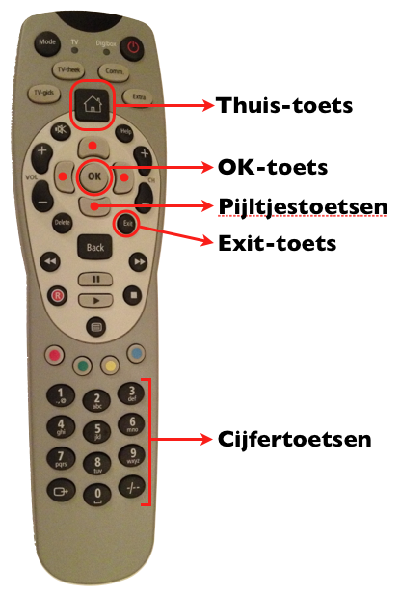
Je bent klant bij Belgacom
Dan heb je geluk want je hoeft slechts een paar toetsen in te toetsen:
- Ga naar de zender één HD: toets de cijfers 30 in.
Als je de zender een ander nummer gegeven hebt, kan het onder een ander nummer dan 30 zitten.
- wacht tot de zender één HD speelt
- Audio
- Pijl naar beneden
- OK

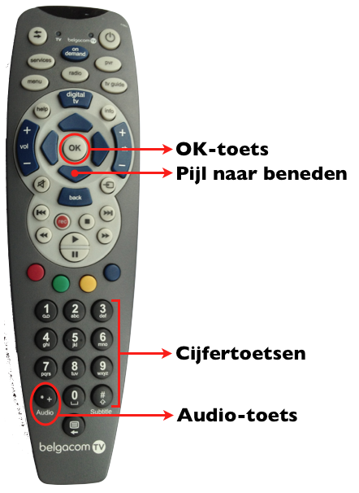

Websites: selectie van de redactie

We presenteren u vijf websites die wij graag onder uw aandacht willen brengen. De sites zijn alfabetisch geschikt.
BrailleChallenge - www.braillechallenge.nl
BrailleChallenge.nl is een Nederlands initiatief, gezamenlijk opgezet door Bartiméus, Freedom Scientific Benelux BV en Koninklijke Visio. Het gaat om een brailleschrijf- en -spellingswedstrijd voor het Nederlands taalgebied (lage landen). De wedstrijd richt zich tot iedereen tussen 8 en 25 jaar die braille kan lezen en schrijven. De website geeft onder meer een overzicht van de inhoud van de wedstrijd. Om een goed beeld te krijgen van wat de wedstrijd precies inhoudt, staat oefenmateriaal ter beschikking voor download.
Cert@m - www.certam-avh.com
Certam (Centre d'Evaluation et de Recherche sur les Technologies pour Aveugles et Malvoyants) is een evaluatie- en onderzoekscentrum i.v.m. geavanceerde hulpmiddelen voor blinden en slechtzienden dat functioneert onder de vleugels van een grote Franse blindenorganisatie AVH (Association Valentin Haüy). Op deze Franstalige site zijn er beschrijvingen en testverslagen te lezen en kan de actualiteit i.v.m. hulpmiddelen gevolgd worden. De site pretendeert toegankelijk te zijn volgens de WCAG A-richtlijn.
Handidroid - http://handidroid.wordpress.com/toegankelijkheid-android/
Nederlandstalige website met informatie over toegankelijkheid van Android-smartphones. Naast software, zoals spraakweergave en vergroting, komen ook hanteringsmogelijkheden (navigatie) aan bod. Er werd getest op een HTC Desire-smartphone met Android. De site bevat nog niet veel info, maar dat gaat wellicht nog groeien.

KNGF Maps - www.kngfmaps.nl
Met deze onlinetoepassing vraagt de Nederlandse KNGF aandacht voor haar werk. De gebruiker kan een route laten berekenen met als optie ‘wandelen met geleidehond’. De normaal zichtbare kaart wordt volledig zwart gemaakt waarbij enkel de berekende wandelroute zichtbaar is. De routebeschrijving zelf is in het Engels. Het gaat om een testversie (beta).
The Global Voice - www.theglobalvoice.info
Summiere en zuiver tekstgebaseerde website van webradio ‘The Global Voice’. Dit onlineradiostation is gericht op de gemeenschap van blinden en slechtzienden. De ruime meerderheid van de programma’s gebruikt Engels als voertaal. Maar er zijn ook programma’s in het Nederlands, Duits, Russisch, Servisch en Arabisch. Reeds uitgezonden programma’s kunnen opnieuw beluisterd worden of gedownload. De presentator van het lopende programma kan o.a. via Skype (telefoneren via internet) gecontacteerd worden voor vragen en opmerkingen.
Agenda

26 maart 2012 (*)
6th European eAccessibility Forum
Onderwerp: ‘Embedded eAccessibility at core of information systems’
Taal: Engels en Frans
Plaats
La Cité des Sciences et de l'Industrie, Parijs
Info
Tel.: +33-1-44 27 34 89
E-mail: braillenet@snv.jussieu.fr
Website: http://inova.snv.jussieu.fr/evenements/colloques/colloques/76_index_en.html

23 tot 25 mei 2012
SightCity 2012
Jaarlijkse hulpmiddelenbeurs, georganiseerd door een groepering van zes Duitse hulpmiddelenproducenten, aangevuld met een viertal organisaties uit de sector van blinden en slechtzienden. De inkom is gratis en de beurs richt zich tot het grote publiek.
Plaats
Sheraton Airport Hotel, Frankfurt, Duitsland
Info
Frau Merkl, Herr Schäfer
Metec AG, Stuttgart
Duitsland
Telefoon: +49 7 11 66 60 30
E-mail: info@sightcity.net
Website: www.sightcity.net

9 tot 13 juli 2012 (*)
ICCHP: International Conference on Computers Helping People with Special Needs
Dertiende internationale conferentie in zijn reeks. De ICCHP gaat over hoe computertechnologie personen met een beperking kan helpen. Traditioneel is er een groot deel van de voordrachten dat over visuele beperkingen handelt. De eerste twee dagen zijn ‘pre-conference’-dagen waarop workshops en seminaries gehouden worden die langer duren en diepgaander zijn dan de presentaties tijdens de drie daaropvolgende conferentiedagen. In deze pre-conferenceperiode gaat ook de Summer University over Wiskundetoegang door. De ICCHP conferentie richt zich hoofdzakelijk tot professionelen.
Plaats
Johannes Kepler University te Linz, Oostenrijk
Info
Johannes Kepler University
Linz, Oostenrijk
E-mail: icchp@aib.uni-linz.ac.at
Website: www.icchp.org

17 tot 21 september 2012
TRANSED 2012 - 13th International Conference on Mobility and Transport for Elderly and Disabled Persons
Internationale conferentie over mobiliteit en vervoer voor senioren en personen met een handicap. Deze conferentie richt zich hoofdzakelijk tot professionelen.
Plaats
New Delhi, India
Info
www.transed2012.in

(*): Activiteiten waar redactiepartners van Infovisie MagaZIEN aan deelnemen
TECHNISCHE FICHES
Technische Fiche
Beeldschermloepen
Topaz XL HD

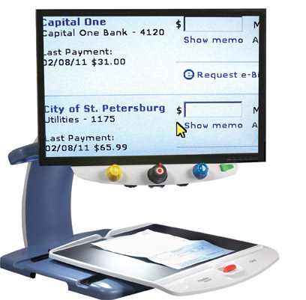
Basiskenmerken
- Uitvoering: tafelmodel
- Weergave: kleur
- Schermdiagonaal: naar keuze (17 tot 24 inch)
- Vergroting: 1,5 tot 67 keer (afhankelijk van de gebruikte schermgrootte)
- Elektronische leeslijnen: ja
- Elektronische beeldafdekking: ja
- Keuze tekst- en achtergrondkleur: ja
- Autofocus en elektrische zoom: ja
- Pc-aansluiting: ja
Aanvullende informatie
- De Topaz XL HD is een tafelmodel beeldschermloep met leesplateau, HD-camera en (breedbeeld)monitor.
- Er zijn 16 vergrotingsniveaus instelbaar.
- Er zijn 30 hoogcontrast kleurencombinaties instelbaar.
- Het leesplateau is afrembaar en blokkeerbaar.
- Tussen het leesplateau en de camera is een vrije ‘werkruimte’ van 21 cm.
- De verlichting van het leesplateau gebeurt met LED-lampjes langs beide zijkanten van het leesvlak.
- Het leesplateau beweegt over een afstand van 40 cm tussen links en rechts.
- De platte monitor is links-rechts kantelbaar en kan ook in de hoogte versteld worden.
- Het beeld kan ‘bevroren’ worden zodat het origineel niet onder de camera moet blijven.
- De scherpstelling kan gefixeerd worden op een bepaald punt om voortdurende bijstelling te vermijden, bv. bij het schrijven.
- Met de ‘Position Locator’ kan de gebruiker op het leesplateau zien (rode lichtstip) waarop de camera gericht is. Handig bij het juist positioneren van een te lezen gedeelte van de tekst.
- Zowel een dubbele als een enkele leeslijn kan ingesteld worden. Als de Topaz gekoppeld is met een computer, kan de enkele leeslijn echter niet ingesteld worden.
- Via de pc-connectie (VGA) kan geschakeld worden tussen camera- en computerbeeld op de monitor van de beeldschermloep.
- Via de mini USB-poort kan de Topaz verbonden worden met een pc voor gebruik van de optionele GEM-software die dient om beelden te bewaren op de computer.
- Optioneel: GEM-software
- Voeding: 100 tot 240 V
- Afmetingen en gewicht: afhankelijk van de gekozen monitor
Producent
FREEDOM SCIENTIFIC
Verenigde Staten (met vestigingen in België en Nederland)
Web: www.freedomscientific.com/products/lv/topaz-xl-hd-product-page.asp
Leveranciers en prijzen
België: Freedom Scientific Belgium: prijzen op aanvraag
Nederland: Freedom Scientific Benelux Nederland:
Model met 17 inch monitor: 3.695 euro
Model met 20 inch monitor: 3.895 euro
Model met 22 inch monitor: 4.095 euro
Model met 24 inch monitor: 4.495 euro
GEM-software: 295 euro
(januari 2012, incl. btw)
Technische Fiche
Brailleprinters
ViewPlus EmFuse Color Braille Station

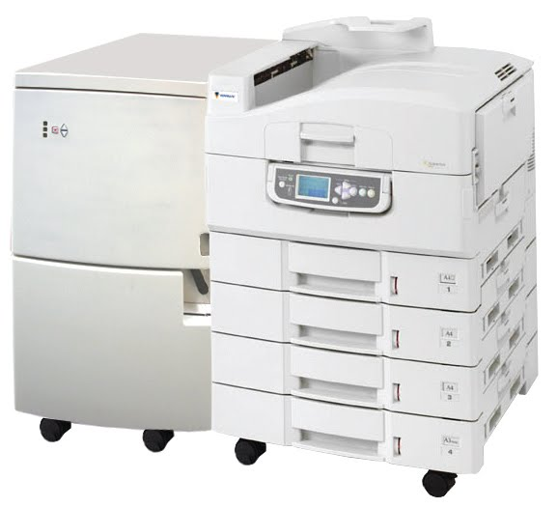
Basiskenmerken
- Drukprocedé: dubbelzijdig
- Druksnelheid: tot 400 tekens per seconde
- Papier: losse vellen
- Multi-copy functie: ja
- Achtpuntsbraille: ja
- Grafische mode: ja
- Spraakondersteuning: neen
Aanvullende informatie (IV Titel 04)
- De Emfuse is een dubbelzijdige brailleprinter voor grote oplagen die tegelijk ook in kleur kan afdrukken.
- Naast braille kan de printer ook grafische afbeeldingen printen. De braillepunthoogte kan op acht verschillende waarden ingesteld worden.
- De nodige software om vanuit Word te printen, wordt meegeleverd.
- De resolutie van het brailleprinten bedraagt 20 (braille)punten per inch.
- De kracht van het brailledrukken kan op drie niveaus ingesteld worden.
- Een groot aantal papiersoorten zijn bruikbaar.
- Tot 2350 papiervellen kunnen opgeslagen worden in de papierladen. Het papier kan bijgevuld worden tijdens het printen.
- De minimumafmetingen van een papiervel bedragen 102 x 254 mm.
- De maximumafmetingen van een papiervel bedragen 328 x 457 mm
- De maximumafdrukbreedte bedraagt 305 mm.
- Meegeleverd: Tiger Software Suite
- Aansluitingen: USB en netwerk
- Voeding: 220 V
- Afmetingen: 161 x 94 x 63,5 cm
- Gewicht: 216 kg
Producent
VIEWPLUS
Verenigde Staten
E-mail:
Web: www.viewplus.eu/products/ink-braille-printers/emfuse/
Leveranciers en prijzen
België: Integra Belgium: 34 995 euro (richtprijs)
Freedom Scientific Belgium: prijs op aanvraag
Nederland: Freedom Scientific Benelux Nederland: prijs op aanvraag
Technische Fiche
Notitietoestellen
Euroscope Apex BT

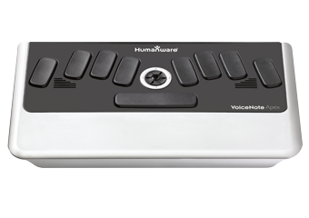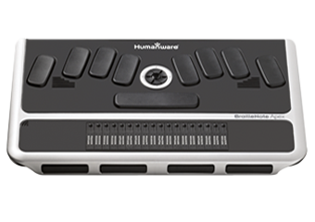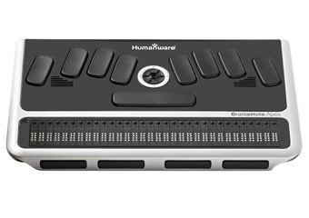
Basiskenmerken
- Spraakweergave: Nederlands, Frans, Engels en Duits
- Brailleweergave: 0, 18 of 32 braillecellen
- Toetsenbord: braille
- Brailleleesregel voor pc: ja (enkel voor BT18 & BT32)
- Spraakweergave voor pc: ja
Aanvullende informatie
- De Euroscope Apex is de opvolger van de Euroscope CE. De BT-versie heeft steeds een brailletoetsenbord en is verkrijgbaar in drie uitvoeringen: zonder braillecellen, met 18 braillecellen of met 32 braillecellen.
- De Euroscope Apex gebruikt Microsoft Windows CE 6.0 als besturingssysteem.
- Met het brailletoetsenbord kan zowel zes- als achtpuntsbraille geschreven worden.
- Volgende toepassingen zijn voorzien: tekstverwerking, bestandsbeheer, wetenschappelijke rekenmachine, horloge, agenda, database, adressenboek, e-mail, webbrowser, mediaspeler, audiorecorder, daisyspeler en contextuele hulpfunctie.
- Bluetooth & WiFi zijn ingebouwd voor draadloze verbinding met randapparatuur en met het internet.
- Snelheid en volume van de spraakweergave zijn aanpasbaar.
- De Euroscope Apex beschikt over ingebouwde stereoluidsprekers en een omnidirectionele microfoon.
- De BT18 en BT32 zijn bruikbaar als brailleleesregel met de schermuitleesprogramma’s Jaws, Supernova en VoiceOver.
- De systeeminstellingen zijn door de gebruiker aanpasbaar.
- Het toestel is voorzien van cursorrouting en navigatietoetsen voor een snellere bediening, de BT heeft daar bovenop nog een navigatiewiel om lijsten en menu’s snel te doorbladeren.
- Geheugenvoorzieningen: 8 GB harde schijf, drie USB-poorten en een SDHC-poort voor geheugenkaartjes.
- Naast de standaard ingebouwde talen en stemmen (Nuance Vocalizer) zijn bijkomende talen en stemmen optioneel verkrijgbaar.
- Het toestel heeft een real-time klok met 30 dagen batterij back-up.
- Optioneel is een lcd-schermpje (109 x 65 x 20 mm) beschikbaar zodat een ziende kan meekijken (4 lijnen van 20 tekens).
- Aansluitingen: Ethernet netwerkpoort, USB, SD-geheugensleuf, externe luidsprekers, hoofd- of oortelefoon (3,5mm)
- Voeding: oplaadbare en door de gebruiker vervangbare lithium-ion-batterij en oplader/adapter
- Afmetingen: 244 x 143 x 19 mm
- Gewicht: 612 tot 812 gr
Producent
SENSOTEC
Tel.: +32 50 39 49 49
E-mail: info@sensotec.be
Web: www.sensotec.be/products/detail.aspx?ID=583
Leveranciers en prijzen
België & Nederland: Sensotec: prijzen op aanvraag.
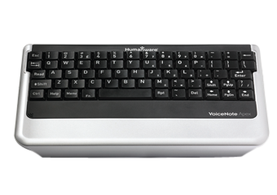
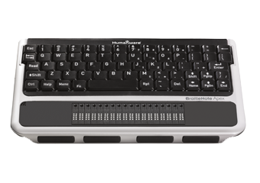
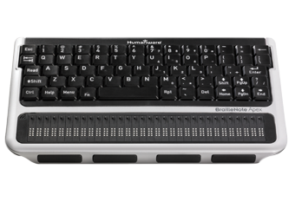
Technische Fiche
Notitietoestellen
Euroscope Apex QT

Basiskenmerken
- Spraakweergave: Nederlands, Frans, Engels en Duits
- Brailleweergave: 0, 18 of 32 braillecellen
- Toetsenbord: QWERTY of AZERTY indeling
- Brailleleesregel voor pc: ja (enkel voor QT18 & QT32)
- Spraakweergave voor pc: ja
Aanvullende informatie
- De Euroscope Apex is de opvolger van de Euroscope CE. De QT-versie heeft steeds een gewoon toetsenbord en is verkrijgbaar in drie uitvoeringen: zonder braillecellen, met 18 braillecellen of met 32 braillecellen.
- De Euroscope Apex gebruikt Microsoft Windows CE 6.0 als besturingssysteem.
- Volgende toepassingen zijn voorzien: tekstverwerking, bestandsbeheer, wetenschappelijke rekenmachine, horloge, agenda, database, adressenboek, e-mail, webbrowser, mediaspeler, audiorecorder, daisyspeler en contextuele hulpfunctie.
- Bluetooth & WiFi zijn ingebouwd voor draadloze verbinding met randapparatuur en met het internet.
- Snelheid en volume van de spraakweergave zijn aanpasbaar.
- De Euroscope Apex beschikt over ingebouwde stereoluidsprekers en een omnidirectionele microfoon.
- De QT18 en QT32 zijn bruikbaar als brailleleesregel met de schermuitleesprogramma’s Jaws, Supernova en VoiceOver.
- De systeeminstellingen zijn door de gebruiker aanpasbaar.
- Het toestel is voorzien van cursorrouting en navigatietoetsen voor een snellere bediening.
- Geheugenvoorzieningen: 8 GB harde schijf, drie USB-poorten en een SDHC-poort voor geheugenkaartjes.
- Naast de standaard ingebouwde talen en stemmen (Nuance Vocalizer) zijn bijkomende talen en stemmen optioneel verkrijgbaar.
- Het toestel heeft een real-time klok met 30 dagen batterij back-up.
- Optioneel is een lcd-schermpje (109 x 65 x 20 mm) beschikbaar zodat een ziende kan meekijken (4 lijnen van 20 tekens).
- Aansluitingen: Ethernet netwerkpoort, USB, SD-geheugensleuf, externe luidsprekers, hoofd- of oortelefoon (3,5mm)
- Voeding: oplaadbare en door de gebruiker vervangbare lithium-ion-batterij en oplader/adapter
- Afmetingen: 244 x 143 x 19 mm
- Gewicht: 612 tot 812 gr
Producent
SENSOTEC
Tel.: +32 50 39 49 49
E-mail: info@sensotec.be
Web: www.sensotec.be/products/detail.aspx?ID=583
Leveranciers en prijzen
België & Nederland: Sensotec: prijzen op aanvraag
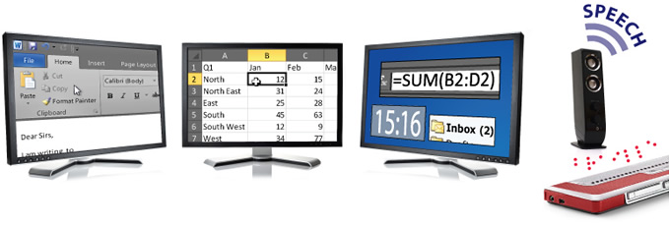
Technische Fiche
Schermuitleesprogramma’s
Supernova Access Suite
Basiskenmerken
- Versie: 12.06
- Ontworpen voor: Windows XP, Vista en 7
- Vergroting: ja
- Spraakondersteuning: ja
- Brailleondersteuning: ja
Aanvullende informatie
- Supernova Access Suite is een schermuitleessoftware die Windows-computers toegankelijk maakt via vergroting, spraakweergave en brailleondersteuning. Voor brailleweergave zelf is de aanschaf van een brailleleesregel noodzakelijk. Het programma heeft uitgebreide mogelijkheden om de toegankelijkheid te maximaliseren.
- De meest courante toepassingssoftware zoals MS-Office, Adobe Reader, Internet Explorer en Firefox werken goed samen met Supernova Access Suite. Op de website is een actuele lijst beschikbaar.
- Een versie van het programma op een USB-stick, bekend als Dolphin Pen, is beschikbaar. Dergelijke Pen-versie is mobiel en daardoor inzetbaar op verschillende computers.
- Het vergrotingsbereik gaat van 2 tot 60 keer. De letters en andere tekens worden d.m.v. TrueFont-technologie zonder vervorming of brokkelige randen uitvergroot.
- Fractionele vergroting maakt vergrotingsstappen mogelijk, kleiner dan 1. Dit zijn de mogelijkheden: 1.2x, 1.33x, 1.5x, 1.66x, 1.8x, 2.25x, 2.5x, 2.7x en 3.5x.
- Het gebruik van meerdere monitoren wordt ondersteund zodat bijvoorbeeld verschillende beelden op verschillende schermen kunnen getoond worden.
- De vergrote tekst kan in één lijn getoond en doorgeschoven worden. Kleuren en snelheid kunnen ingesteld worden.
- Met de DocReader wordt aan een stuk tekst opnieuw vorm gegeven zodanig dat het past binnen het venster, in de gewenste kleur en grootte. Vervolgens kan de tekst voorgelezen worden waarbij het voorgelezen tekstgedeelte oplicht.
- Met ‘Hooked Areas’ kan een gekozen gedeelte van het scherm gebruikt worden om de gewenste tekst vergroot weer te geven.
- Er zijn diverse mogelijkheden om muispijl en cursor vergroot weer te geven. Tot 24 vooraf bepaalde kleurenschema’s zijn voorzien en de gebruiker kan ook zelf zijn voorkeuren instellen.
- De spraakweergave zorgt voor het uitlezen van de scherminhoud. Bij 64-bits-systemen is spraak (enkel Dolphin-stemmen) beschikbaar bij het inlogscherm van Windows.
- Bij de meegeleverde talen zijn Vlaams (Vocalizer Ellen), Nederlands (Vocalizer Claire), Frans (Vocalizer Virginie), Duits en Engels. Daarnaast zijn er nog een ruim aantal andere talen beschikbaar.
- De spraakweergave kan uitgebreid ingesteld worden, bijvoorbeeld spreeksnelheid, benadrukking en tekst onder de muispijl.
- De brailleweergave ondersteunt literaire zespuntsbraille en achtpuntscomputerbraille.
- Een ruim scala brailleleesregels wordt ondersteund via een seriële-, USB- of Bluetooth-aansluiting.
- Bij de brailleweergave wordt rekening gehouden met de plaats op het scherm (Physical Braille Mode) voor een beter begrip van wat er gevraagd wordt.
- De braille die naar de brailleleesregel gestuurd wordt, kan in een smal venster zichtbaar gemaakt worden op het scherm opdat een ziende begeleider/instructeur kan volgen en toelichting verschaffen.
- Het detailniveau waarmee braille weergegeven wordt, kan in drie niveaus ingesteld worden.
Producent
DOLPHIN
Groot-Brittannië
E-mail: info@dolphinuk.co.uk
Web: www.yourdolphin.com/productdetail.asp?id=1&z=1
Leveranciers en prijzen
België: Koba Vision: 1.479 euro
LVI Belgium, Optelec België en Sensotec: prijs op aanvraag
meerprijs Pen-versie: ongeveer 110 euro
(januari 2012, incl. btw)
Nederland: Iris Huys: 1.506,80 euro
Babbage Automation, Optelec Nederland, rdgKompagne en Lexima Reinecker Vision: prijs op aanvraag
meerprijs Pen-versie: ongeveer 110 euro
(januari 2012, incl. btw)
Technische Fiche
Schermuitleesprogramma’s
Supernova Screen Reader

Basiskenmerken
- Versie: 12.06
- Ontworpen voor: Windows XP, Vista en 7
- Vergroting: neen
- Spraakondersteuning: ja
- Brailleondersteuning: ja
Aanvullende informatie
- Supernova Screen Reader is een schermuitleessoftware die Windows-computers toegankelijk maakt via spraakweergave en brailleondersteuning. Voor brailleweergave zelf is de aanschaf van een brailleleesregel noodzakelijk. Het programma heeft uitgebreide mogelijkheden om de toegankelijkheid te maximaliseren.
- De meest courante toepassingssoftware zoals MS-Office, Adobe Reader, Internet Explorer en Firefox werken goed samen met Supernova Screen Reader. Op de website is een actuele lijst beschikbaar.
- Een versie van het programma op een USB-stick, bekend als Dolphin Pen, is beschikbaar. Dergelijke Pen-versie is mobiel en daardoor inzetbaar op verschillende computers.
- Met de DocReader wordt een stuk tekst opnieuw vorm gegeven zodanig dat het past binnen het venster, in de gewenste kleur en grootte. Vervolgens kan de tekst voorgelezen worden waarbij het voorgelezen tekstgedeelte oplicht.
- Er zijn diverse mogelijkheden om muispijl en cursor vergroot weer te geven.
- De spraakweergave zorgt voor het uitlezen van de scherminhoud. Bij 64-bits-systemen is spraak (enkel Dolphinstemmen) beschikbaar bij het inlogscherm van Windows.
- Bij de meegeleverde talen zijn Vlaams (Vocalizer Ellen), Nederlands (Vocalizer Claire), Frans (Vocalizer Virginie), Duits en Engels. Daarnaast zijn er nog een ruim aantal andere talen beschikbaar.
- De spraakweergave kan uitgebreid ingesteld worden, bijvoorbeeld spreeksnelheid, benadrukking en tekst onder de muispijl.
- De brailleweergave ondersteunt literaire zespuntsbraille en achtpuntscomputerbraille.
- Een ruim scala brailleleesregels wordt ondersteund via een seriële, USB- of Bluetooth-aansluiting.
- Bij de brailleweergave wordt rekening gehouden met de plaats op het scherm (Physical Braille Mode) voor een beter begrip van wat er gevraagd wordt.
- De braille die naar de brailleleesregel gestuurd wordt, kan in een smal venster zichtbaar gemaakt worden op het scherm opdat een ziende begeleider/instructeur kan volgen en toelichting verschaffen.
- Het detailniveau waarmee braille weergegeven wordt, kan in drie niveaus ingesteld worden.
Producent
DOLPHIN
Groot-Brittannië
E-mail: info@dolphinuk.co.uk
Web: www.yourdolphin.com/productdetail.asp?id=5&z=1
Leveranciers en prijzen
België: Koba Vision, LVI Belgium, Optelec België en Sensotec: prijs op aanvraag
meerprijs Pen-versie: ongeveer 110 euro
(januari 2012, incl. btw)
Nederland: Iris Huys: 1.013 euro
Babbage Automation, Optelec Nederland, rdgKompagne en Lexima Reinecker Vision: prijs op aanvraag
meerprijs Pen-versie: ongeveer 110 euro
(januari 2012, incl. btw)
Technische Fiche
Vergrotingssoftware
Supernova Magnifier
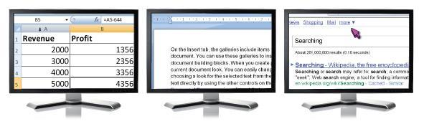
Basiskenmerken
- Versie: 12.06
- Ontworpen voor: Windows XP, Vista en 7
- Vergroting: ja
- Spraakondersteuning: neen
- Brailleondersteuning: neen
Aanvullende informatie
- Supernova Magnifier is een vergrotingssoftware die Windows-computers toegankelijk maakt via vergroting. Het programma heeft uitgebreide mogelijkheden om de toegankelijkheid te maximaliseren.
- De meest courante toepassingssoftware zoals MS-Office, Adobe Reader, Internet Explorer en Firefox werken goed samen met Supernova Access Suite. Op de website is een actuele lijst beschikbaar.
- Een versie van het programma op een USB-stick, bekend als Dolphin Pen, is beschikbaar. Dergelijke Pen-versie is mobiel en daardoor inzetbaar op verschillende computers.
- Het vergrotingsbereik gaat van 2 tot 60 keer. De letters en andere tekens worden d.m.v. TrueFont-technologie zonder vervorming of brokkelige randen uitvergroot.
- Fractionele vergroting maakt vergrotingsstappen mogelijk, kleiner dan 1. Dit zijn de mogelijkheden: 1.2x, 1.33x, 1.5x, 1.66x, 1.8x, 2.25x, 2.5x, 2.7x en 3.5x.
- Het gebruik van meerdere monitoren wordt ondersteund zodat bijvoorbeeld verschillende beelden op verschillende schermen getoond worden.
- De vergrote tekst kan in één lijn getoond en doorgeschoven worden. Kleuren en snelheid kunnen ingesteld worden.
- Supernova Magnifier beschikt over acht verschillende soorten vergrotingsmogelijkheden om de leesbaarheid te maximaliseren bij verschillende vergrotingen en toepassingsprogramma’s
- Met de DocReader wordt aan een stuk tekst opnieuw vorm gegeven zodanig dat het past binnen het venster, in de gewenste kleur en grootte.
- Met ‘Hooked Areas’ kan een gekozen gedeelte van het scherm gebruikt worden om de gewenste tekst vergroot weer te geven.
- Er zijn diverse mogelijkheden om muispijl en cursor vergroot weer te geven. Tot 24 vooraf bepaalde kleurenschema’s zijn voorzien en de gebruiker kan ook zelf zijn voorkeuren instellen.
Producent
DOLPHIN
Groot-Brittannië
E-mail: info@dolphinuk.co.uk
Web: www.yourdolphin.com/productdetail.asp?id=1&z=1
Leveranciers en prijzen
België: Koba Vision: 525 euro
LVI Belgium, Optelec België, en Sensotec: prijs op aanvraag
meerprijs Pen-versie: ongeveer 110 euro
(januari 2012, incl. btw)
Nederland: Iris Huys: 534 euro
Babbage Automation, Optelec Nederland, rdgKompagne en Lexima Reinecker Vision: prijs op aanvraag
meerprijs Pen-versie: ongeveer 110 euro
(januari 2012, incl. btw)
Technische Fiche
Vergrotingssoftware
Supernova Reader Magnifier

Basiskenmerken
- Versie: 12.06
- Ontworpen voor: Windows XP, Vista en 7
- Vergroting: ja
- Spraakondersteuning: ja
- Brailleondersteuning: neen
Aanvullende informatie
- Supernova Reader Magnifier is vergrotingssoftware die Windows-computers toegankelijk maakt via vergroting en spraakweergave. Het programma heeft uitgebreide mogelijkheden om de toegankelijkheid te maximaliseren.
- De meest courante toepassingssoftware zoals MS-Office, Adobe Reader, Internet Explorer en Firefox werken goed samen met Supernova Access Suite. Op de website is een actuele lijst beschikbaar.
- Een versie van het programma op een USB-stick, bekend als Dolphin Pen, is beschikbaar. Dergelijke Pen-versie is mobiel en daardoor inzetbaar op verschillende computers.
- Het vergrotingsbereik gaat van 2 tot 60 keer. De letters en andere tekens worden d.m.v. TrueFont-technologie zonder vervorming of brokkelige randen uitvergroot.
- Fractionele vergroting maakt vergrotingsstappen mogelijk, kleiner dan 1. Dit zijn de mogelijkheden: 1.2x, 1.33x, 1.5x, 1.66x, 1.8x, 2.25x, 2.5x, 2.7x en 3.5x.
- Het gebruik van meerdere monitoren wordt ondersteund zodat bijvoorbeeld verschillende beelden op verschillende schermen getoond worden.
- De vergrote tekst kan in één lijn getoond en doorgeschoven worden. Kleuren en snelheid kunnen ingesteld worden.
- Met de DocReader wordt aan een stuk tekst opnieuw vorm gegeven zodanig dat het past binnen het venster, in de gewenste kleur en grootte. Vervolgens kan de tekst voorgelezen worden waarbij het voorgelezen tekstgedeelte oplicht.
- Met ‘Hooked Areas’ kan een gekozen gedeelte van het scherm gebruikt worden om de gewenste tekst vergroot weer te geven.
- Er zijn diverse mogelijkheden om muispijl en cursor vergroot weer te geven. Tot 24 vooraf bepaalde kleurenschema’s zijn voorzien en de gebruiker kan ook zelf zijn voorkeuren instellen.
- De spraakweergave zorgt voor het uitlezen van de scherminhoud. Bij 64-bits-systemen is spraak (enkel Dolphinstemmen) beschikbaar bij het inlogscherm van Windows.
- Bij de meegeleverde talen zijn Vlaams (Vocalizer Ellen), Nederlands (Vocalizer Claire), Frans (Vocalizer Virginie), Duits en Engels. Daarnaast zijn er nog een ruim aantal andere talen beschikbaar.
- De spraakweergave kan uitgebreid ingesteld worden, bijvoorbeeld spreeksnelheid, benadrukking en tekst onder de muispijl.
Producent
DOLPHIN
Groot-Brittannië
E-mail: info@dolphinuk.co.uk
Web: www.yourdolphin.com/productdetail.asp?id=4&z=1
Leveranciers en prijzen
België: Koba Vision: 705 euro
LVI Belgium, Optelec België en Sensotec: prijs op aanvraag
meerprijs Pen-versie: ongeveer 110 euro
(januari 2012, incl. btw)
Nederland: Iris Huys: 714 euro
Babbage Automation, Optelec Nederland, rdgKompagne en Lexima Reinecker Vision: prijs op aanvraag
meerprijs Pen-versie: ongeveer 110 euro
(januari 2012, incl. btw)

ADRESSEN LEVERANCIERS

BABBAGE AUTOMATION
Van Beverenlaan 1
NL - 4706 VM Roosendaal
Telefoon: +31 (0)165 53 61 56
info@babbage.com - www.babbage.com

BELEYES
Osdorperban 11A
NL - 1068 LD Amsterdam
Telefoon: +31 (0)207 77 68 07
info@beleyes.nl
www.beleyes.nl
www.winkelenopdetast.nl

BLINDENZORG LICHT EN LIEFDE
Hulpmiddelendienst
Oudenburgweg 40
B - 8490 Varsenare
Telefoon: +32 (0)50 40 60 52
hulpmid@blindenzorglichtenliefde.be
www.blindenzorglichtenliefde.be

BRAILLELIGA
Engelandstraat 57
B - 1060 Brussel
Telefoon: +32 (0)2 533 32 11
info@braille.be
www.brailleliga.be

ERGRA ENGELEN
Kerkstraat 23
B - 2845 Niel
Telefoon: +32 (0)3 888 11 40
jos.engelen@ergra-engelen.be
www.ergra-engelen.be

ERGRA LOW VISION
Carnegielaan 4 - 14
NL - 2517 KH Den Haag
Telefoon: +31 (0)70 311 40 70
info@ergra-low-vision.nl
www.ergra-low-vision.nl

FOCI
Tijs van Zeventerstraat 29
NL - 3062 XP Rotterdam
Telefoon: +31 (0)10 452 32 12
info@foci.nl
www.foci.nl
FREEDOM SCIENTIFIC BELGIUM BVBA
Nieuwe Kaai 25
B - 2300 Turnhout
Telefoon: +32 (0)14 43 69 00
info@freedomscientific.be
www.freedomscientific.be

FREEDOM SCIENTIFIC BENELUX BV
Postbus 4334
NL - 7320 AH Apeldoorn
Telefoon: +31 (0)55 323 09 07
info@freedomscientific.nl
www.freedomscientific.nl

INTEGRA
Naamsesteenweg 386
B - 3001 Heverlee
Telefoon: +32 (0)16 35 31 30
info@integra-belgium.com
www.integra-belgium.com

IRIS HUYS
James Wattstraat 13B
NL - 2809 PA Gouda
Telefoon: +31 (0)182 525 889
info@irishuys.nl
www.irishuys.nl

KOBA VISION
De Oude Hoeven 6
B - 3971 Leopoldsburg
Telefoon: +32 (0)11 34 45 13
info@kobavision.be
www.kobavision.be

KOMFA MEDIA
Postbus 3041
NL – 3760 DA Soest
info@komfa-media.eu
www.komfa-media.eu

LEXIMA REINECKER VISION
Oudenhof 2D
NL - 4191 NW Geldermalsen
Telefoon: +31 (0)345 585 160
info@lexima-reinecker.nl
www.lexima-reinecker.nl

LVI BELGIUM
Bouwelsesteenweg 18a
B - 2560 Nijlen
Telefoon: +32 (0)3 455 92 64
info@lvi.be
www.lvi.be

O.L.V.S. OPTICAL
LOW VISION SERVICES
Loolaan 88
NL - 2271 TP Voorburg
Telefoon: +31 (0)70 383 62 69
info@slechtzienden.nl
www.slechtzienden.nl - www.loepen.nl

OPTELEC BELGIE
Baron Ruzettelaan 29
B - 8310 Brugge
Telefoon: +32 (0)50 35 75 55
info@optelec.be
www.optelec.be

OPTELEC NEDERLAND
Breslau 4
NL - 2993 LT Barendrecht
Telefoon: +31 (0)88 678 35 32
info@optelec.nl
www.optelec.nl

RDG KOMPAGNE
Postbus 310
NL - 7522 AH Enschede
Telefoon: +31 (0)30 287 05 64
info@rdgkompagne.nl
www.rdgkompagne.nl

SAARBERG
Postbus 222
NL - 4200 AE Gorinchem
Telefoon: +31 (0)18 361 96 25
info@saarberg.info
www.saarberg.info

SENSOTEC
Vlamingveld 8
B - 8490 Jabbeke
Telefoon: +32 (0)50 39 49 49
info@sensotec.be
www.sensotec.be

Antwerpse Steenweg 96
B - 2940 Hoevenen-Stabroek
Telefoon: +32 (0)3 828 80 15
info@sensotec.be
www.sensotec.be

SLECHTZIEND.NL
Van Heemstraweg 46 B
NL - 6658 KH Beneden Leeuwen
Telefoon: +31 (0)24 3600 457
info@slechtziend.nl
www.slechtziend.nl

SOLUTIONS RADIO BV
Motorenweg 5-k
NL - 2623 CR Delft
Telefoon: +31 (0)15 262 59 55
www.orionwebbox.org

VAN LENT SYSTEMS BV
Dommelstraat 34
NL - 5347 JL Oss
Telefoon: +31 (0)412 64 06 90
info@vanlentsystems.com
www.vanlentsystems.nl

VIEWPLUS
Rudolf Dieselweg 36D
NL - 5928 RA Venlo
Telefoon: +31 (0)77 76 76 001
www.viewplus.eu

WORLDWIDE VISION
Luxemburgstraat 7
NL - 5061 JW Oisterwijk
Telefoon: +31 (0)13 528 56 66
info@worldwidevision.nl
www.worldwidevision.nl

COLOFON

INFOVISIE MAGAZIEN
Driemaandelijks tijdschrift over technische hulpmiddelen voor blinde en slechtziende mensen. Verkrijgbaar in zwartdruk, in gesproken vorm op daisy-cd en in elektronische vorm als HTML-bestand. De elektronische leesvorm is gratis en wordt verzonden via e-mail. Het elektronische archief (sinds 1986) kan op de website www.infovisie.be geraadpleegd worden. Er kan ook op trefwoorden in dit archief gezocht worden.

Redactie 2012
KOC – Kenniscentrum Hulpmiddelen van het VAPH
Tel.: +32 (0)2 225 86 91
E-mail: gerrit.vandenbreede@vaph.be
Web: www.hulpmiddeleninfo.be
INFOVISIE vzw
Tel.: +32 (0)16 32 11 23
E-mail: jan.engelen@esat.kuleuven.be
Web: www.infovisie.be

Redactieteam
Jan Engelen
Jeroen Baldewijns
Christiaan Pinkster
Gerrit Van den Breede
Heidi Verhoeven
Marie-Paule Van Damme

Vormgeving
zwartdruk: Johan Elst (B)
daisyversie: Dedicon, Grave (NL)
HTML-versie: KOC

Abonnementen (zwartdruk & daisy)
België: 25 euro / jaar
Andere landen: 30 euro / jaar

Wie zich wenst te abonneren, dient zich tot het VAPH-KOC te richten
zwartdruk en daisy-cd:
KOC – Kenniscentrum Hulpmiddelen van het VAPH
Sterrenkundelaan 30
1210 Brussel
Telefoon: +32 (0)2-225 86 61
E-mail: koc@vaph.be

HTML-versie (gratis): per e-mail aanvragen bij koc@vaph.be

Zonder schriftelijk tegenbericht wordt uw abonnement automatisch verlengd bij het begin van een nieuwe jaargang.

Deze publicatie is gemaakt met de Tiresias font, speciaal ontwikkeld voor blinde en slechtziende mensen door het RNIB Digital Accessibility Team.
Website: www.rnib.org.uk

Verantwoordelijke uitgever
Jan Engelen
Vloerstraat 67
B - 3020 Herent

De redactie is niet verantwoordelijk voor ingezonden artikelen. Enkel teksten die ondertekend zijn, worden opgenomen. De redactie behoudt zich het recht voor ingezonden stukken in te korten.

Het redactieteam kan niet aansprakelijk gesteld worden voor onjuiste gegevens die door leveranciers of producenten werden meegedeeld.

© Artikels uit deze publicatie kunnen overgenomen worden na schriftelijke toestemming van de uitgever.

